FOND: Fondul Social European+
Program: Program Educație și Ocupare
Prioritate: P8.Creșterea accesibilității, atractivității și calității învățământului profesional și tehnic
Obiectiv specific: ESO4.5_Îmbunătățirea calității, a caracterului incluziv, a eficacității și a relevanței sistemelor de educație și formare pentru piața muncii, inclusiv prin validarea învățării nonformale și informale, pentru a sprijini dobândirea de competențe-cheie, inclusiv de competențe de antreprenoriat și digitale, precum și prin promovarea introducerii sistemelor de formare duală și a sistemelor de ucenicie
Apel de proiecte: Adaptarea serviciilor educaționale adresate elevilor și personalului didactic din ÎPT– Stagii de practică pentru elevi_Regiuni mai putin dezvoltate
Titlu proiect: Practica Educațională Îmbunătățită: Un Proiect pentru Dezvoltarea Tinerilor
Cod SMIS: 316928
Contract de finanţare nr. G2024-79867/14.11.2024

Aprobat,
Manager proiect,
Nicolae Livia-Marinela

Întocmit,  Tutore practică,  Grigorean Elisabeta | Avizat,  Coordonator profesori,  Pavel Anca

Suport de curs
Martie 2026
Răcirea.Ambalarea.Depozitarea produselor de panificație

Depozitarea produselor de panificație
După finalizarea procesului de coacere, produsele de panificație trebuie supuse unor operații tehnologice care asigură păstrarea calității, igienei și siguranței alimentare.
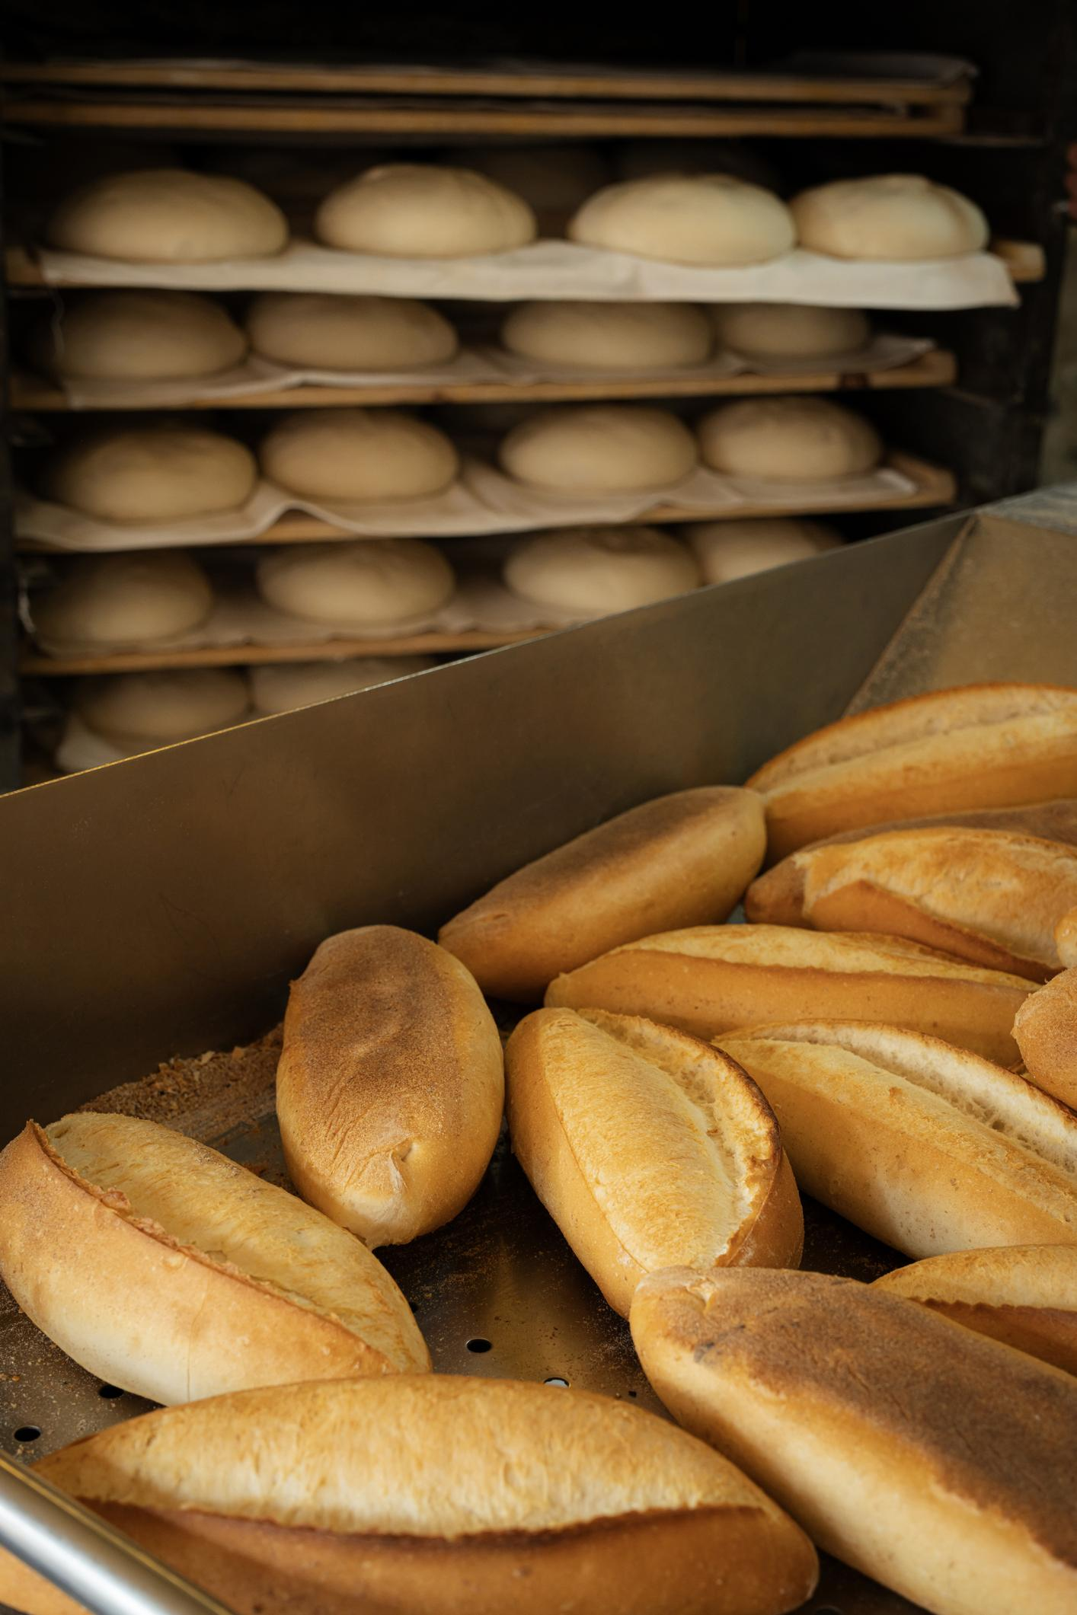
Principalele operații sunt:
- răcirea produselor
- ambalarea
- depozitarea
Aceste operații au rolul de a proteja produsele împotriva contaminării, alterării și degradării proprietăților senzoriale.

1. Răcirea produselor de panificație

1.1 Definiție
Răcirea reprezintă operația tehnologică prin care produsele de panificație, imediat după coacere, sunt lăsate să se răcească până la temperatura mediului ambiant.

1.2 Scopul răcirii
Răcirea are următoarele roluri:
- stabilizarea structurii miezului
- eliminarea excesului de vapori de apă
- prevenirea formării condensului în ambalaj
- pregătirea produselor pentru ambalare și depozitare

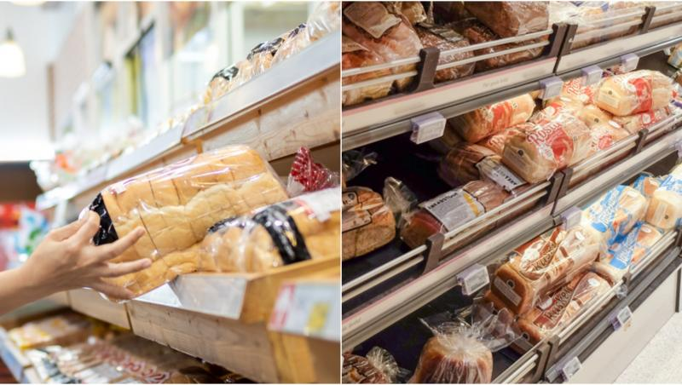
2. Ambalarea produselor de panificație

2.1 Definiție
Ambalarea reprezintă operația prin care produsele de panificație sunt introduse în materiale speciale de ambalare pentru a fi protejate în timpul manipulării, transportului și depozitării.

2.2 Scopul ambalării
Ambalarea are mai multe roluri importante:
- protejarea produselor împotriva contaminării
- menținerea prospețimii produselor
- prevenirea pierderilor de umiditate
- facilitarea manipulării și transportului
- prezentarea comercială a produsului

2.3 Materiale de ambalare utilizate
În industria de panificație se folosesc diferite materiale de ambalare:
- hârtie alimentară
- pungi din plastic
- folie de polietilenă
- ambalaje din carton
- folie perforată

2.4 Condiții pe care trebuie să le îndeplinească materialele de ambalare
Materialele de ambalare trebuie să:
- fie igienice și sigure pentru contactul cu alimentele
- nu transmită mirosuri sau gusturi produselor
- protejeze produsul împotriva contaminării
- fie rezistente la manipulare
- permită o bună protecție împotriva pierderii de umiditate

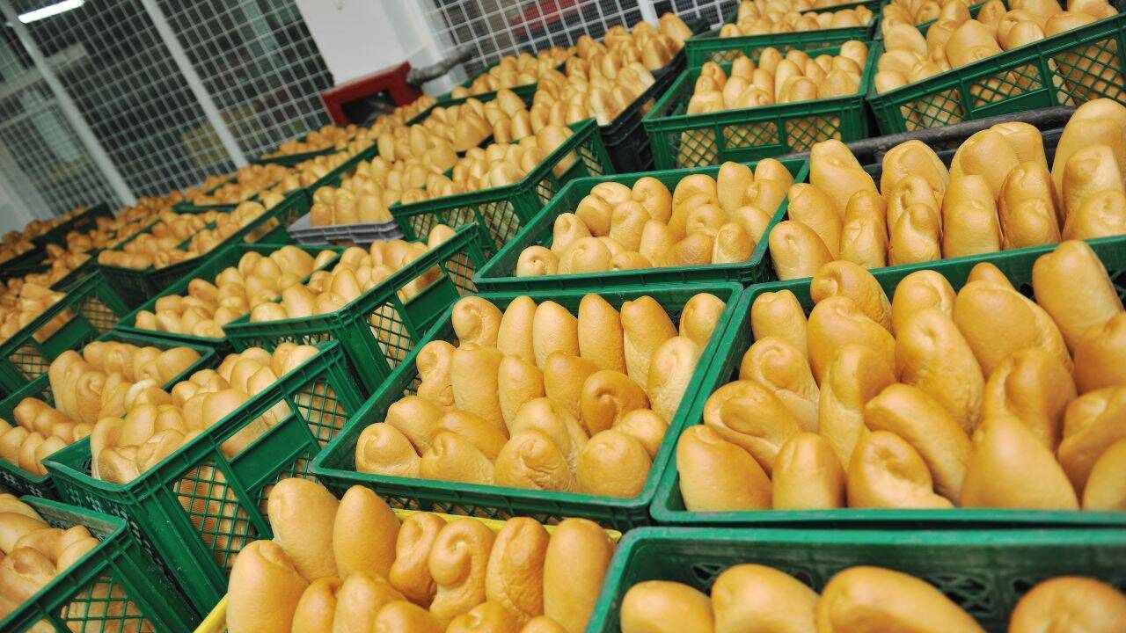
3. Depozitarea produselor de panificație

3.1 Definiție
Depozitarea reprezintă operația prin care produsele de panificație sunt păstrate în spații speciale până la livrare sau consum.

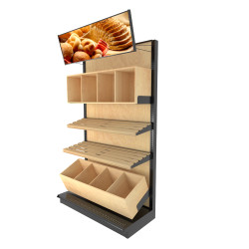
- proteja produsele împotriva contaminării
- asigura păstrarea proprietăților senzoriale

3.3 Condiții de depozitare
Produsele de panificație trebuie depozitate în condiții adecvate:
temperatura: aproximativ 18–20°C
umiditatea relativă: 65–75%
spații curate și bine ventilate
protecție împotriva insectelor și rozătoarelor
Produsele trebuie așezate pe rafturi sau lăzi speciale, evitând contactul direct cu pardoseala.

Utilaje și instalații utilizate la fabricarea produselor de panificație

2. Utilaje pentru dozare și cântărire

2. 1 Cântare semiautomate
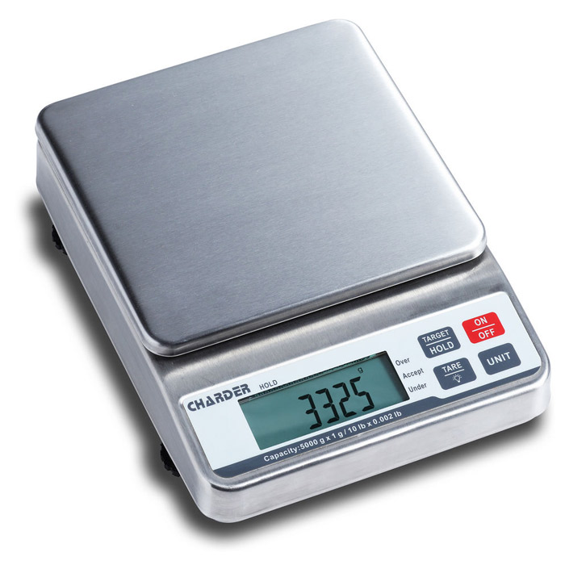
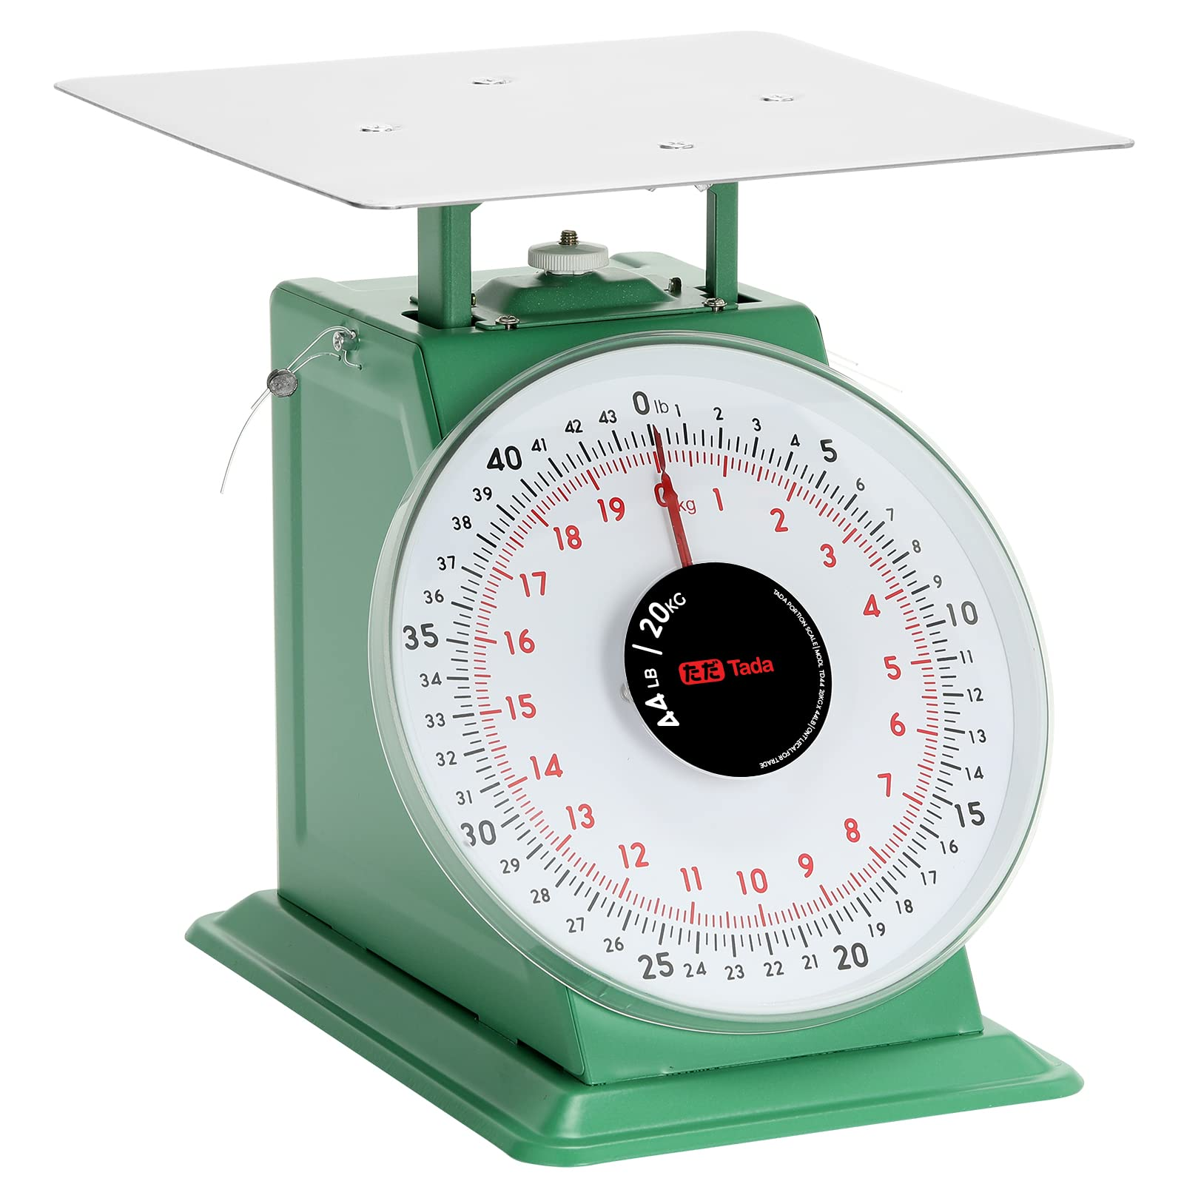
Rol: cântărirea precisă a materiilor prime și auxiliare
Caracteristici:
- precizie ridicată
- operare rapidă
- utilizate pentru dozări repetate

2.2 Dozatoare continue pentru făină
Rol: alimentarea continuă cu făină în procesul tehnologic
Avantaje:
- dozare uniformă
- reducerea pierderilor
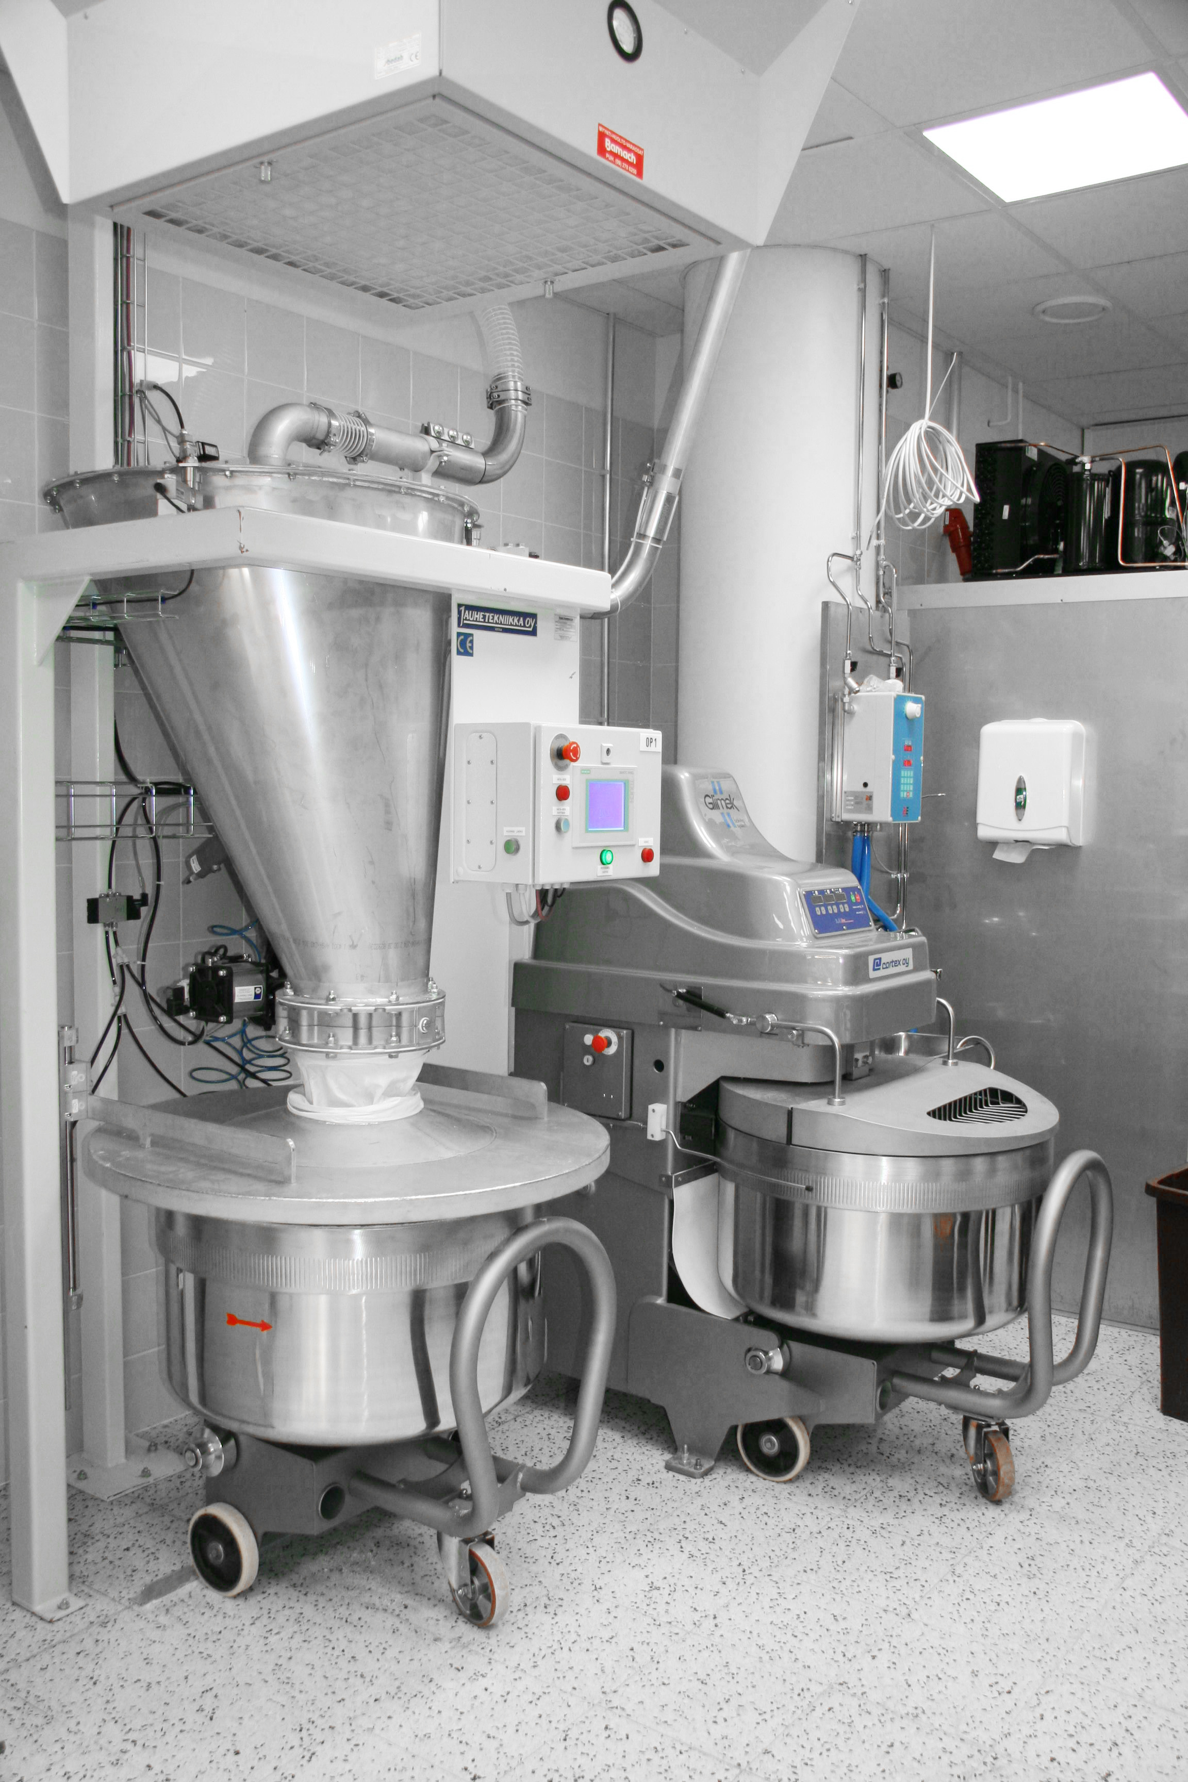
- automatizare ridicată

2.3 Dozatoare pentru lichide și fluide
Rol: dozarea apei, uleiului și altor lichide
Caracteristici:
- reglarea volumului
- distribuire uniformă
- control al temperaturii apei

3. Utilaje pentru pregătirea materiilor prime

3.1 Timoc-amestecător
Rol: amestecarea materiilor prime lichide și solide
Caracteristici:
- obține amestecuri omogene

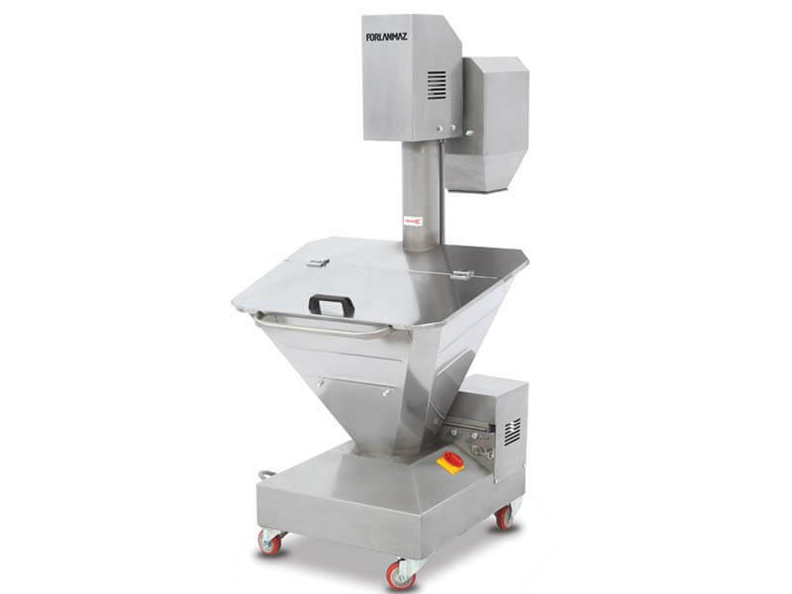
3.2 Cernătoare de făină pentru:
- eliminarea impurităților
- aerarea făinii
Importanță:
- îmbunătățește calitatea aluatului

3.3 Agitator mecanic simplu
Rol: amestecarea lichidelor

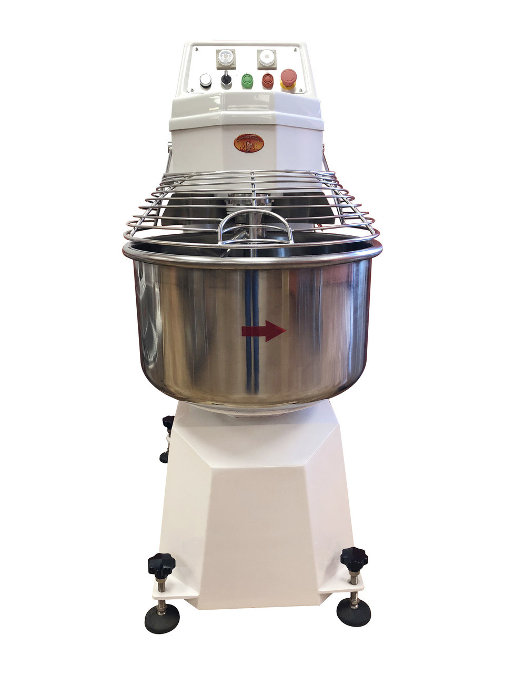
3.4 Dizolvator cu agitator cu rol în:
- dizolvarea sării, zahărului
- obținerea soluțiilor omogene

4. Utilaje pentru prepararea aluatului

4.1 Frământătoare de aluat
Definiție: utilaje care realizează frământarea aluatului
- omogenizarea materiilor prime
- dezvoltarea rețelei glutenice
Tipuri:
- cu braț
- cu spirală
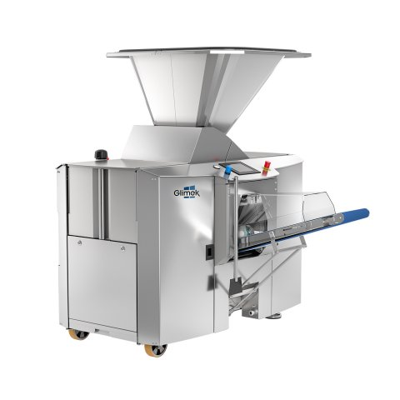
- cu ax vertical

5. Utilaje pentru prelucrarea aluatului

5.1 Mașini de divizat cu rol în:
- împărțirea aluatului în bucăți egale
Avantaje:
- precizie
- viteză mare

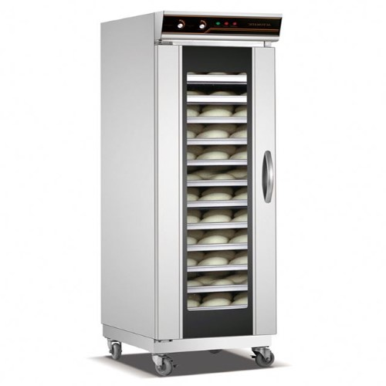
5.2 Predospitoare pentru:
- realizarea predospirii
- relaxarea aluatului

6. Instalații de fermentare

6.1 Camere de fermentare
- asigurarea condițiilor de temperatură și umiditate
Parametri:
- temperatură controlată
- umiditate ridicată

7. Utilaje pentru coacere

7.1 Cuptoare de panificație cu vetre suprapuse
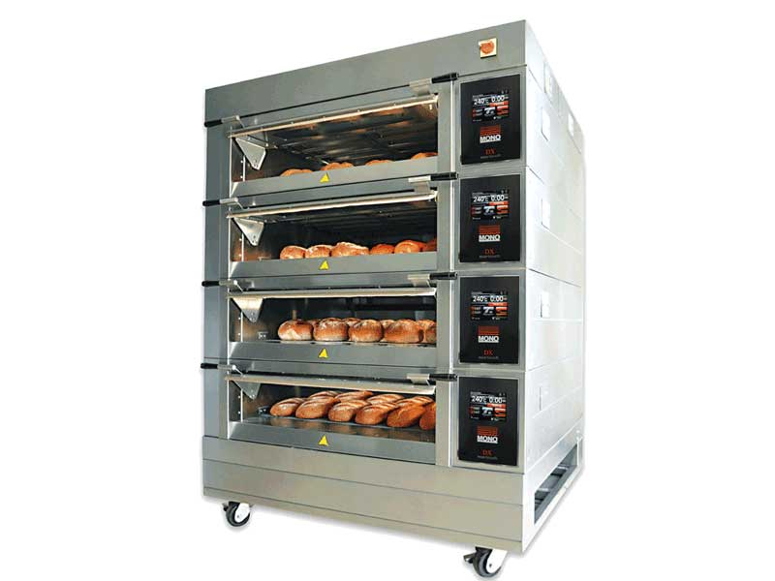
Caracteristici:
- mai multe nivele (vetre)
- coacere uniformă

7.2 Cuptoare tip tunel cu bandă
Caracteristici:
- funcționare continuă
- productivitate mare
- transportul produselor pe bandă

